

Πανεπιστήμιο Κρήτης –Τμήμα Επιστήμης Υπολογιστών
ΗΥ252– Αντικειμενοστρεφής Προγραμματισμός
Διδάσκων: Ι. Τζίτζικας
Χειμερινό Εξάμηνο 2020-2021
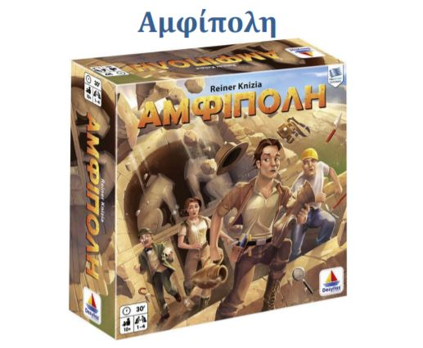

Μιχαήλ Σαμψών, CSD4534

Περιεχόμενα
1.Εισαγωγή 2
2.Η Σχεδίαση και οι Κλάσεις του Πακέτου Model 3
3.Η Σχεδίαση και οι Κλάσεις του Πακέτου Controller 3
4.Η Σχεδίαση και οι Κλάσεις του Πακέτου View 3
5.Η Αλληλεπίδραση μεταξύ των κλάσεων – Διαγράμματα UML 3
6.Λειτουργικότητα (Β Φάση) 4
7.Συμπεράσματα 4

1.Εισαγωγή

Η εργασια εχει ως βαση τον MVC (Model View Controller) . Model και View μας εμφανιζουν το απαραιτητο Interface κατευθυνομενο απο το Controller που θετει απαραιτητη σειρα . Ετσι εχουμε μοντελοποιημενη την οθονη του χρηστη που ελεγχεται και μας εμφανιζει διαρκως νεα στοιχεια βαση τις εκχωρισεις του.
2.Η Σχεδίαση και οι Κλάσεις του Πακέτου Model

Σε αυτο το πακετο Model περιλαμβανονται η υπερκλαση Tile που αρχικοποιει θεση ,την εικωνα και το πληθος των πλακιδιων (που εχουν κοινα ολες οι υποκλασεις). Με τη σειρα τους υποκλασεις FindingTile και LandslideTile .Οι AmphoraTile ,MosaicTile ,SkeletonTile και StatueTile κληρονομουν απο την FindingTile .Τελος η StatueTile με υποκλασεις CaryatidTile και SphinxTile

Class Tile
Με τη διεπαφη Tile μπορουμε θα εχουμε γενικα ολα τα πλακιδια χωρις να ξερουμε ακριβος το που ανοικει ετσι εχουμε και αντιστοιχες μεταβλητες μεταξυ ολων.
Το interface αυτό μας παρέχει τις εξής μεθόδους:
- public String getPhoto()
Returns the URL of the tile
- public String getId()
Returns the location of the tile
- public int getCount()
Returns the amount of the specific tiles
Class LandslideTile
Με τη διεπαφη αυτη ,υποκλαση της Tile ,οριζουμε καθε ενα στοιχειο της και δεν εχει μεθοδους
Class FindingTile
Υποκλαση τηε Tile και μητερα κλαση των ακολουθθων για τα πλακιδια παιχνιδιου που εχουν και ποντους
Class AmlphoraTile
Η υποκλαση αυτη της FindingTile για τους αμφορεις εχει την ιδιεαταιροτητα του χρωματος το οποιο το προσθετει ως πινακα με αλλη μια μεταβλητη για τις θεσεις των χροματων
Το interface αυτό μας παρέχει τις εξής μεθόδους:
- public int getColer()
Returns color location
- public void setColer(intcoler)
Sets color location

Class MosaicTile
Υποκλαση της FindingTile για τα μοσαικαεχει οπως την AmphoraTile
πινακα χρωματων και τη θεση
Το interface αυτό μας παρέχει τις εξής μεθόδους:
- public void setColer(int coler)
Sets color location
Class SkeletonTile
Επισης υποκλαση της Finding για τους σκελετους ομως με 4 διαφορετικους .Αρα τα χωριζουμε σε 2 μελοι ανα μελος και ανα μεγεθος
Το interface αυτό μας παρέχει τις εξής μεθόδους:
- public String getPart()
Returns string part
- public String getSize()
Returns string size
- public void setPart(String part)
Sets string part
- public void setSize(String size)
Sets string size
Class StatueTile
Κλαση αυτη ειναι μια υπερκλαση για τις Καριατιδες και τις Σφυγκες ενω ειναι και υποκλαση της FindingTile. Οριζει απλα τη θεση στο πινακα
Class CariatidTile
Υποκλαση της StatueTile συμπληρωνει πληθος και τη προελευση της εικωνας
Class SphinxTile
Υποκλαση της StatueTile συμπληρωνει πληθος και τη προελευση της εικωνας

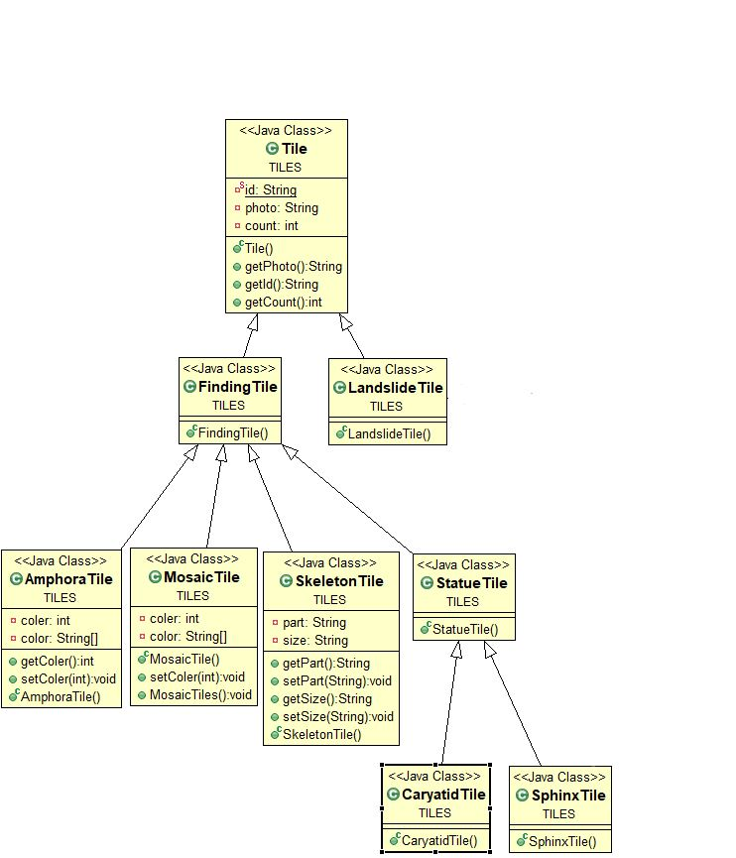

To UML του Model Tile:

3.Η Σχεδίαση και οι Κλάσεις του

Πακέτου Controller
O Controller ειναι ο εγκεφαλος της ασκησης αυτος θετει σε λειτουργια το προγραμμα με τη main ,και καθοδηγει model με view ωστε ο χρηστης να λαβει το απαραιτητο interface και επισης να γινει σωστη σε σειρα προσπελαση αυτων.
Class Controller
Η βασικη αυτη κλαση εχει συνδεση αμεσα ή εμεσα με ολες τις κλασεις του προγραμματος
καθος τις δηλωνει και ολες.
Το interface αυτό μας παρέχει τις εξής μεθόδους:
- private void initialize()
Initializes everything so the game can begin
- private void letsPlay()
Its the active class that checks players attributes and the case of the game is finished
- public static void main(String[] args)
Projects main class

4.Η Σχεδίαση και οι Κλάσεις του Πακέτου View

H κυρια κλαση αυτη view ειναι καλεσμα του Controller και εμφανιζει στο χρηστη ολες τις απαραιτητες γραφικες διεπαφες .Η View μεσω της Board και σε αλληλουχια των Player και των PlayersHand συμπληρωνει το γραφικο περιβαλον ωστε οι γυροι να εχουν σωστη εμφανιση για καθε παιχτη καθε φορα. Το χερι βοηθημενο απο τη Character δινει την ικανοτητα ο χρησης να παιξει τις ειδικες καρτες χαρακτηρων.
Class View
Κλαση View για την εμφανιση κουμπιων ,εικωνων και καθε στοιχειου εμφανισης που θα χρειαστει το επιτραπεζιο .

Το interface αυτό μας παρέχει τις εξής μεθόδους:
- public boolean fourPlayers()
Εμφανιση παραθηρου επιλογης 4ων ή 1ος παιχτη
(για μπονους)
- public void setBack()
Places Background omage on board and is viewed always
- public void setLocation(String location)
- public void setPlayerName()
Opens window to ask for each of the 4 players names
- public void draw4()
Each round gets 4 cards from shuffled bag
- public void choose2()
Lets player to choose between 2 of the 4 drawn cards
Class Board
Κλαση που αφορα το background και τη θεση των Tiles και αλλως στοιχειων εμφανισης στον πινακα.

Το interface αυτό μας παρέχει τις εξής μεθόδους:
- public void initBoard()
Initializes board
Class Player
Κλαση Player με στοιχεια ονομα χαρακτηρες και πινακα τσαντας BAG. Δουλευει ως μητερα κλαση για το χερι τουυ καθε παιχτη .
Το interface αυτό μας παρέχει τις εξής μεθόδους:
- public String getPlayerName()
Returns players name
- public void setPlayerName(String playerName)
- public ArrayList<BAG> getTiles()
Gets tiles of the bag
Class PlayersHand
Υποκλαση του Player χρησιμοποιειται για να δειξει τι εχει ο καθε παιχτης στη κατοχη του για να διευκοληνει τη καταμετρηση ποντων

Το interface αυτό μας παρέχει τις εξής μεθόδους:
- public void initHand()
Bollean that initializes all characters to true at start of game
- public void AvChar()
Each turn shows the characters available
- public void playerDeck()
Array of type tiles that player has in hand
Class Character
Κλαση που αφορα το background και τη θεση των Tiles και αλλως στοιχειων εμφανισης στον πινακα.

Το interface αυτό μας παρέχει τις εξής μεθόδους:
- public void setCharacters(boolean assistant, boolean archeologist, boolean digger, boolean professor)
Every character is set
- public ArrayList<PlayersHand> getChPlayer()
Returns array of available characters for each player
- public void setChPlayer(ArrayList<PlayersHand> chPlayer)
sets available characters for each player
Class Points
Κλαση για τη καταμετρηση των ποντων στο τελος του παιχνιδιου για καθε παιχτη βαση το χερι του

Το interface αυτό μας παρέχει τις εξής μεθόδους:
- public ArrayList<Player> getPlayerHand()
List of hand for the point calculation

5.Η Αλληλεπίδραση μεταξύ των κλάσεων – Διαγράμματα UML
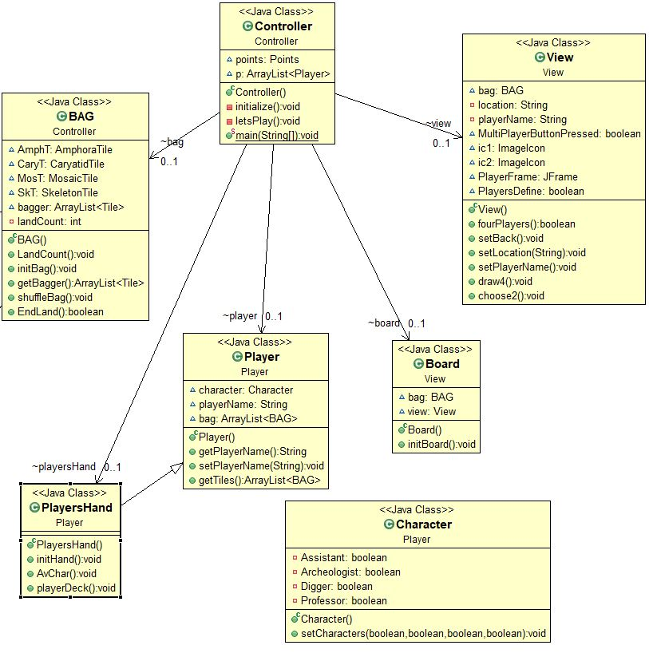
Η κλαση Controller ειναι η βασικοτερη μεθοδος καθως ενωνει ολες τις
υπολοιπες σε σειρα και καλει τη καθεμια τουλαχιστον μια φορα .Με εξαιρεση τη character που η δουολεια της ειναι
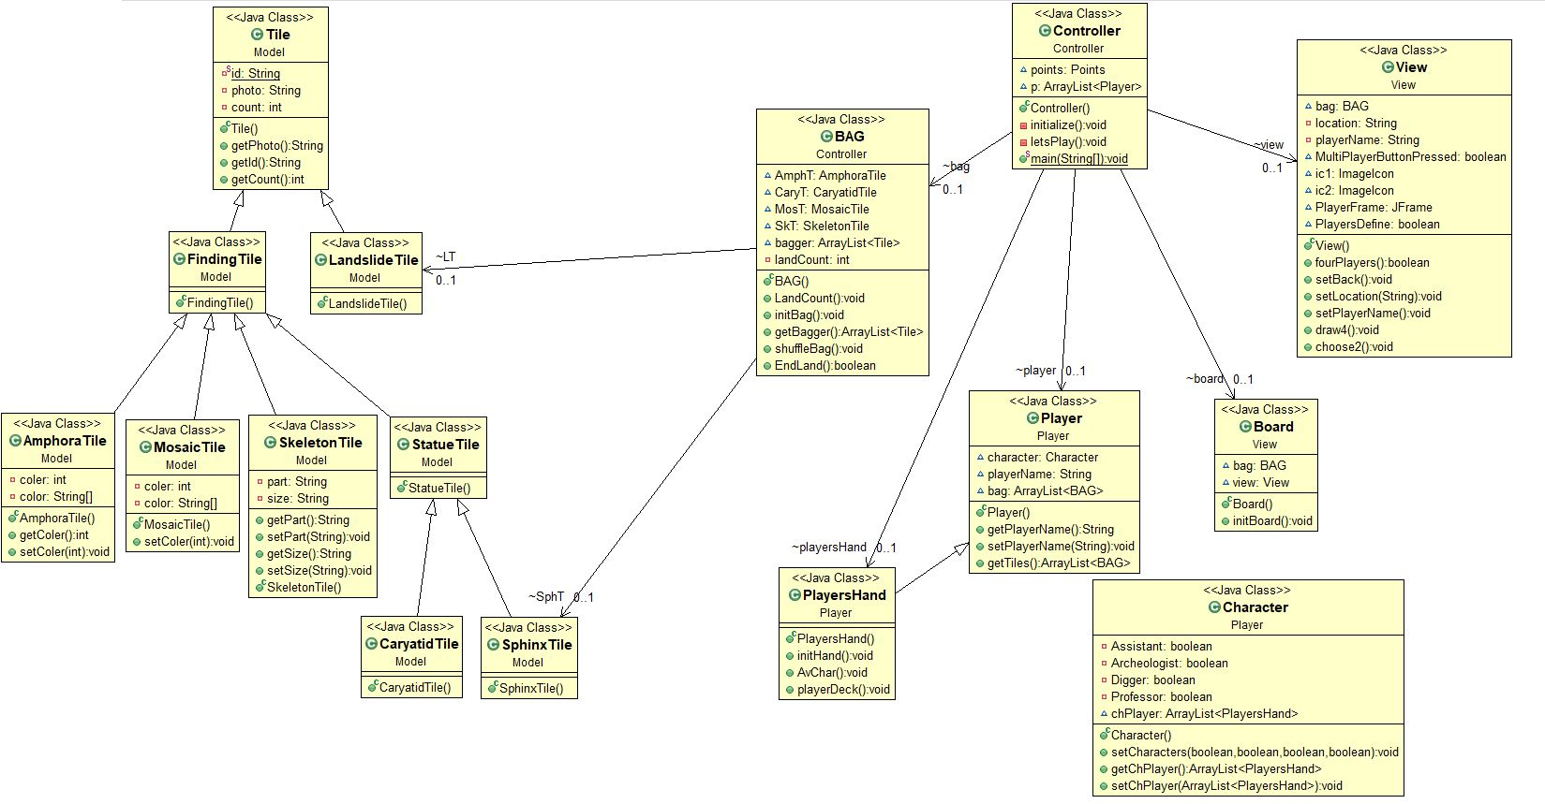
Εδω το ολοκληρομενο UML Diagram οπου το BAG ενωνει μεσω ArrayList τη tile

6.Λειτουργικότητα (Β Φάση)

Σε αυτήν την ενότητα θα γράψετε στη Β φάση ποια ερωτήματα καταφέρατε να υλοποιήσετε είτε επιτυχώς είτε εν μέρει (και ενδεχομένως ποια όχι).

7.Συμπεράσματα

Σε αυτήν την ενότητα θα γράψετε τα συμπεράσματα σας για την εργασία, τυχόν προβλήματα που συναντήσατε και γενικά ότι άλλο κρίνετε απαραίτητο να αναφερθεί.

